El propósito de este logo es para la creación de una aplicación, elaborado hacia las mamás primerizas con el fin de mostrar información en cuanto al desarrollo de su bebé.

Para ello primeramente se creo un story board generando su diseño en borrador teniendo la idea clara.

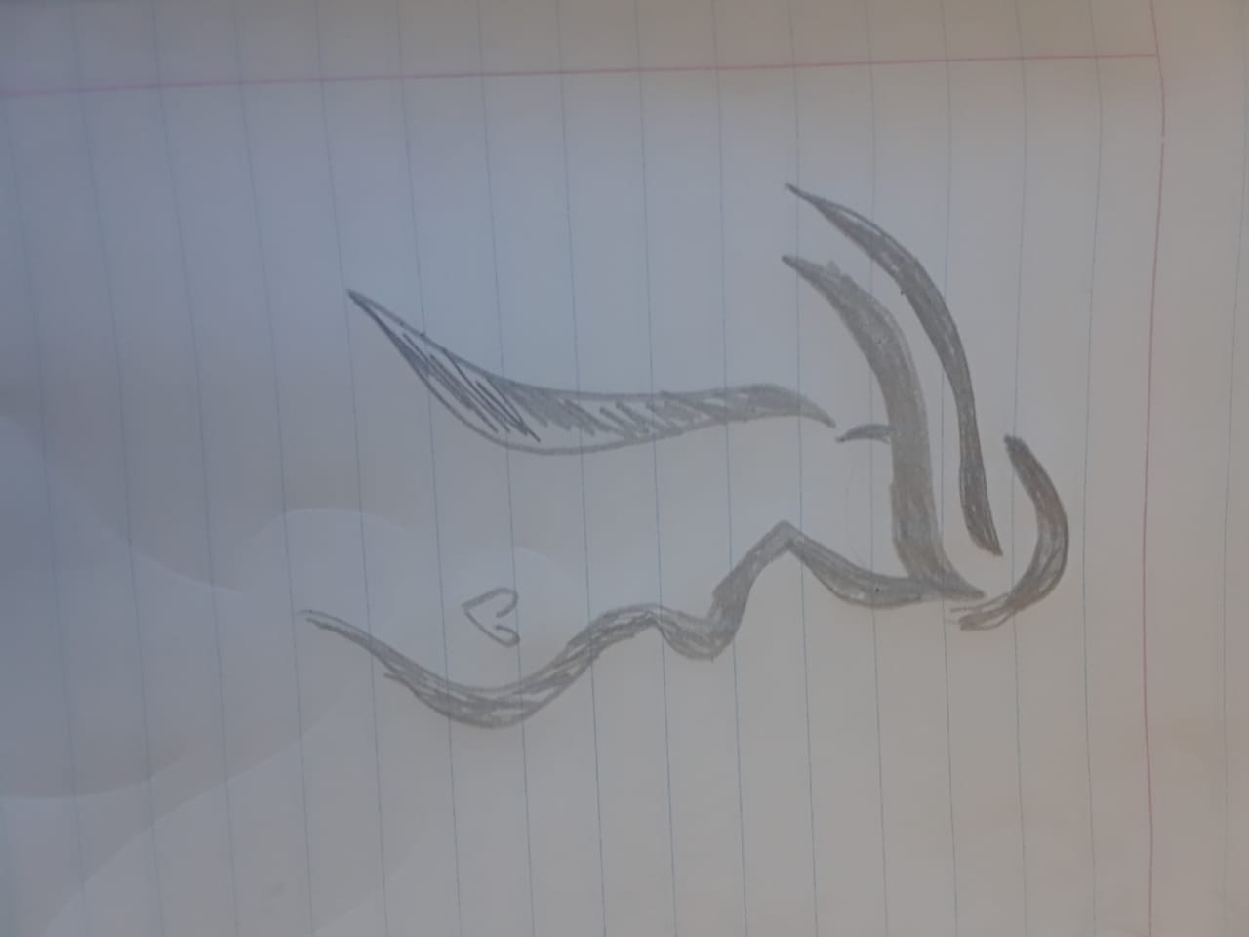

Ya creada la idea sobre el logo este se empezó a realizar en el programa illustrador utilizando algunas herramientas, los colores fueron definidos como azul y rosa ya que esos tonos definen si es niño o niña y el corazón representa el amor con el que se está esperando el bebé.

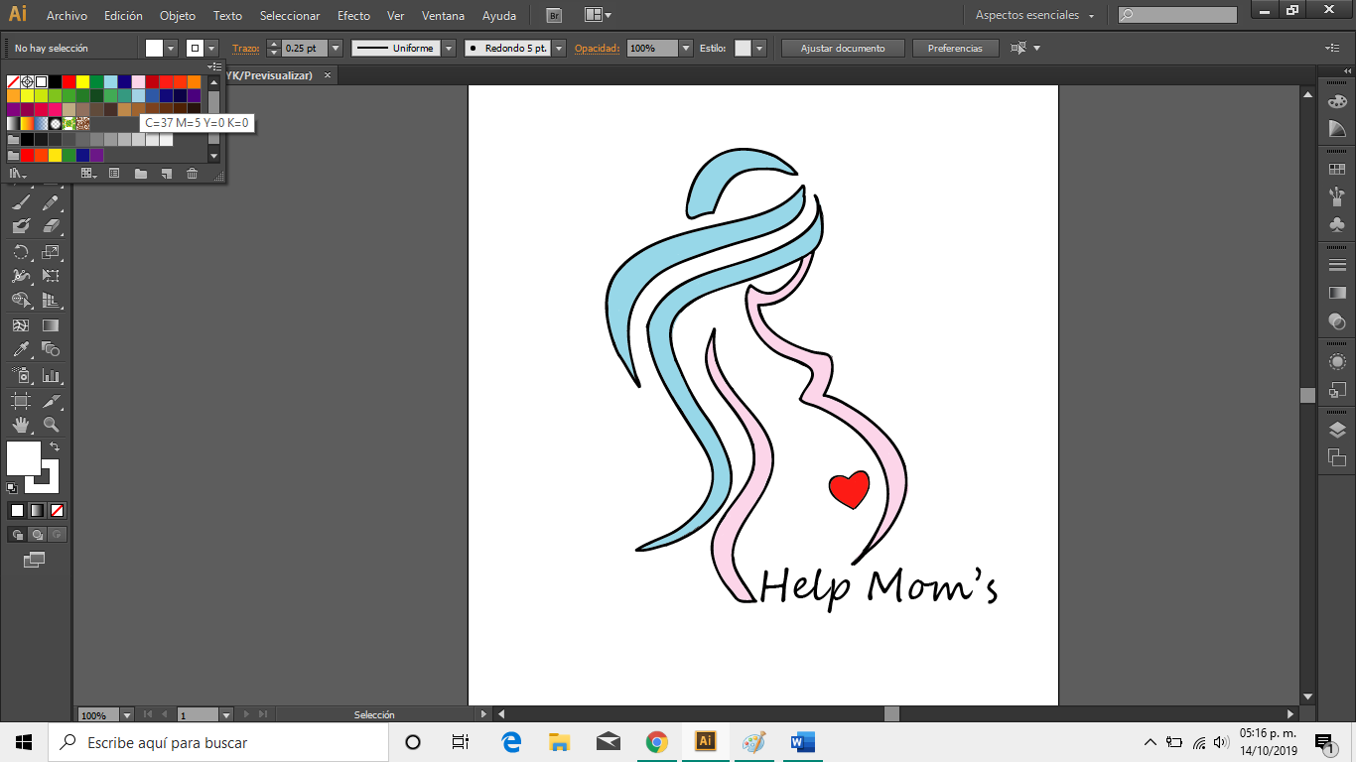Este es el tipo de azul que se utilizó

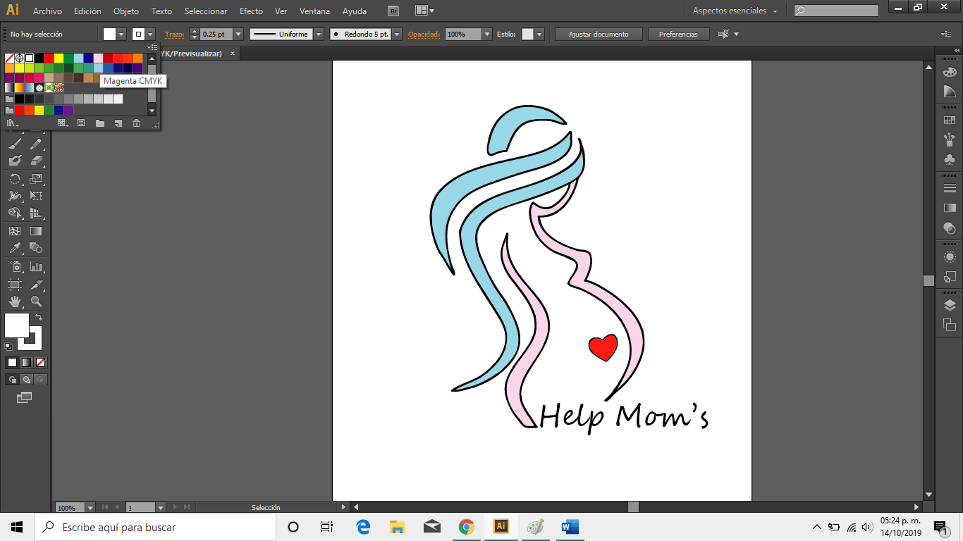Este es el tipo de rosa que se utilizó

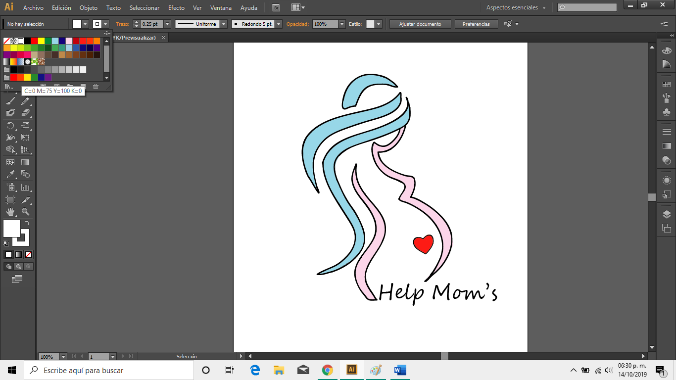 Este es el tipo de rojo que se utilizó

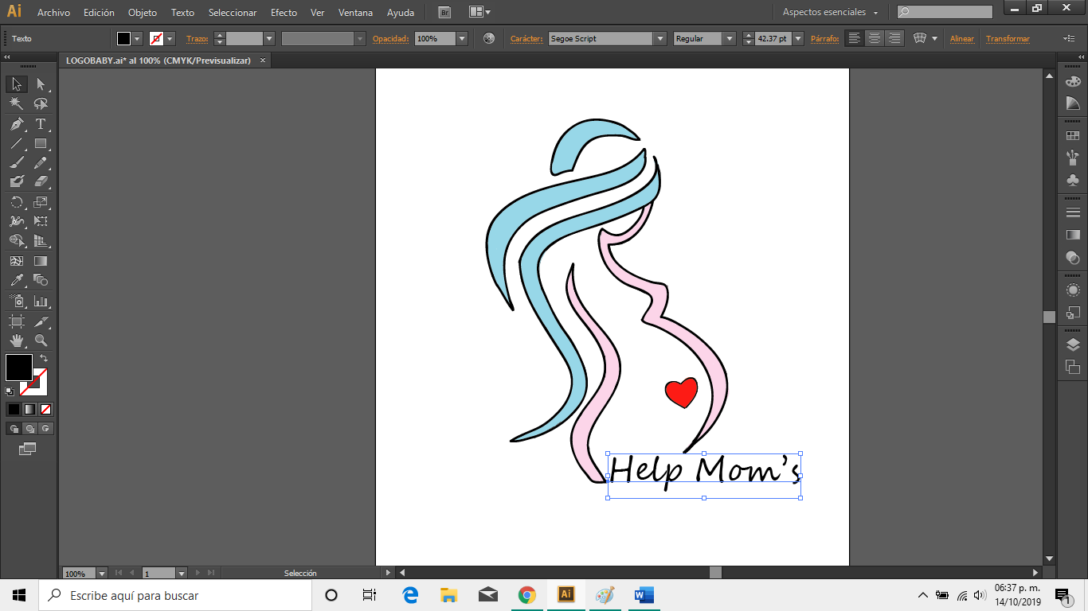El tipo de letra que se utilizó fue

Este fue el resultado final del logo teniendo una idea clara de que es lo que trata esta aplicación.

